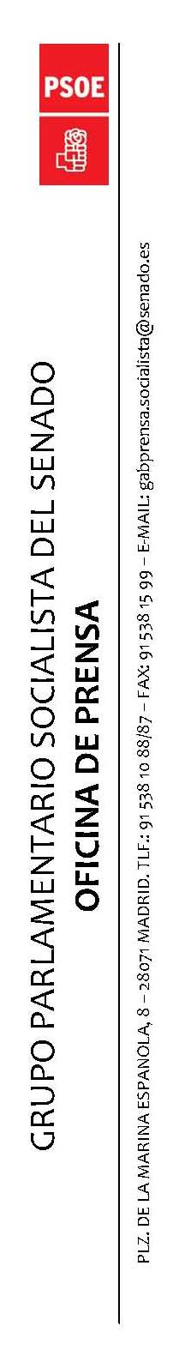
- En una interpelación, en el Pleno del Senado de la próxima semana

Elena Diego reivindica el papel de la mujer rural y subraya el impacto negativo de la crisis y de las políticas del Gobierno sobre este colectivo

    - La viceportavoz del PSOE en Igualdad subraya que la crisis genera más desigualdad y daña mucho más a las mujeres, especialmente a las que viven en el mundo rural

    - Asegura que la política del Gobierno y su decisión de paralizar una política sensible y de actuación integral para el medio rural así como la clara reducción del gasto social y el desmantelamiento del Estado del Bienestar está mermando, de forma notable, los derechos de las mujeres

Madrid, 31 de octubre de 2013. - La viceportavoz del PSOE en la Comisión de Igualdad y senadora por Salamanca, Elena Diego, interpelará al Gobierno el próximo martes día 5 en la sesión plenaria de la Cámara Alta, y reivindicará el papel de la mujer que vive en el mundo rural. En este sentido, Diego expondrá al Ejecutivo del PP los efectos negativos que están generando en este colectivo la crisis económica y las políticas llevadas a cabo por el Gobierno en los dos últimos años.

La parlamentaria del PSOE ha recordado que el pasado 15 de octubre se celebró, un año más desde 2007, el “Día Internacional de las Mujeres Rurales” como reconocimiento de “la función y contribución decisivas de la mujer rural, incluida la mujer indígena, en la promoción del desarrollo agrícola y rural, la mejora de la seguridad alimentaria y la erradicación de la pobreza rural”, aprobada por la Asamblea General de las Naciones Unidas.

Elena Diego subrayó que la crisis económica genera más desigualdad y pobreza y ésta daña mucho más a la mitad de la ciudadanía, las mujeres y si éstas además viven en el mundo rural su situación local, económica y de participación política se agrava mucho más.

Si sumamos a la crisis económica las políticas del Gobierno y la consiguiente paralización de una política sensible y de actuación integral para el Medio Rural se suma la clara reducción del gasto social y el desmantelamiento del Estado del Bienestar, que viene realizando con todas sus reformas, los derechos de las mujeres, su ejercicio y su desarrollo como ciudadanas en igualdad de condiciones con los ciudadanos se ven mermados de forma muy preocupante.

